ГУО “Жуховичская средняя школа”

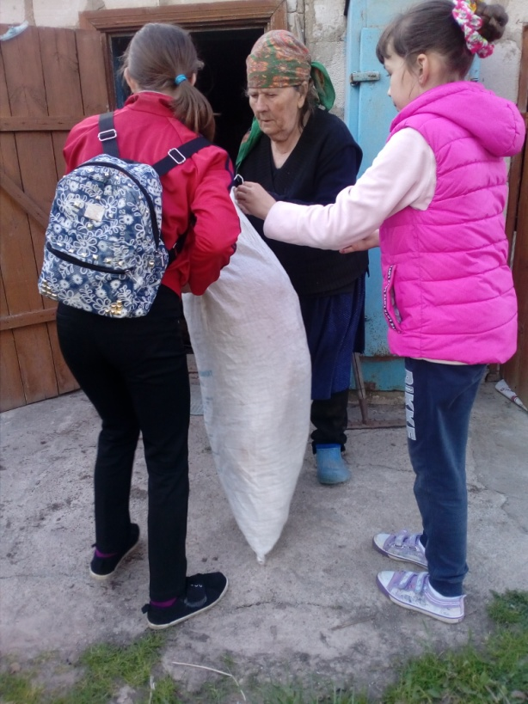 | аг.Б.Жуховичи,  Оказание помощи Буховец Марии Павловне
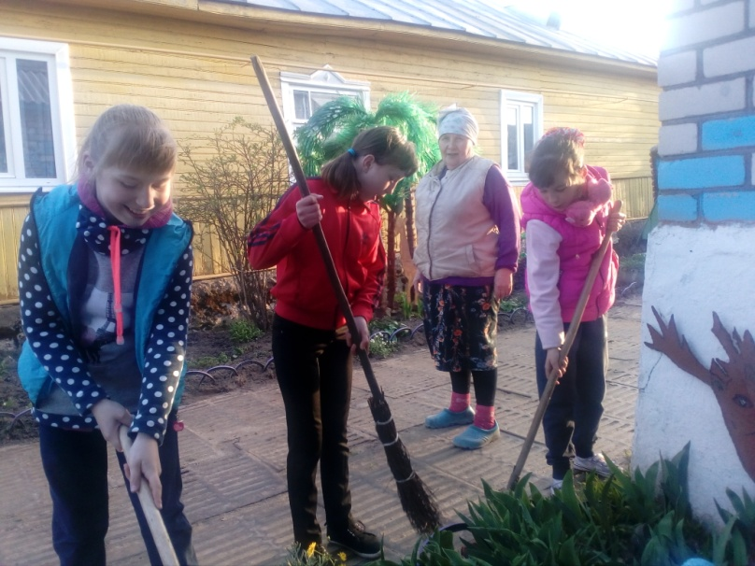 | аг.Б.Жуховичи,  Оказание помощи Скрицкой А.К.

